Министерство науки и высшего образования Российской Федерации
Федеральное государственное автономное образовательное учреждение
высшего образования
Национальный исследовательский ядерный университет «МИФИ»
Саровский физико-технический институт – филиал НИЯУ МИФИ
Факультет информационный технологий и электроники
Кафедра философии и истории
XXХIV студенческая конференция по гуманитарным и социальным наукам
XIII студенческая конференция по социологии
V студенческая стратегическая сессия
«Социология техники: Техника как культура»
7 декабря 2022 г.

Game studies.
Доклад:
Руководитель – Р. Захаров
А. Курылёв, Н. Щепетов
ЭП30
Преподаватель:
кандидат исторических наук, доцент
О.В. Савченко

Саров-2022
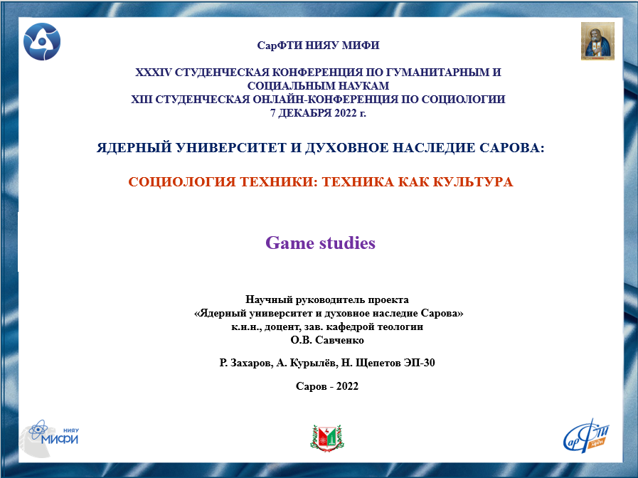
Слайд 1
Здравствуйте! Наш доклад посвящен Game studies.
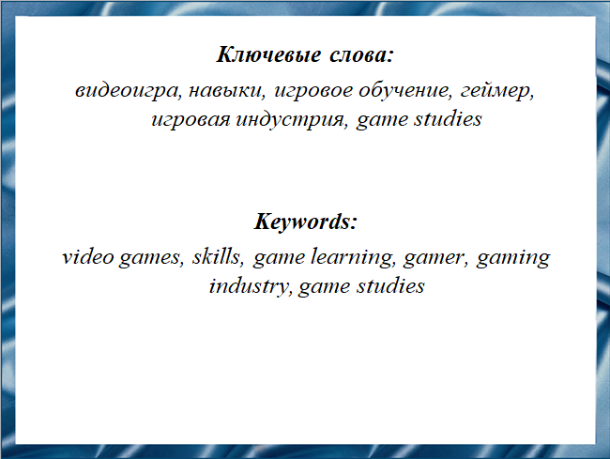
Слайд 2
Game studies исследует различные явления, связанные с понятием «видеоигра».
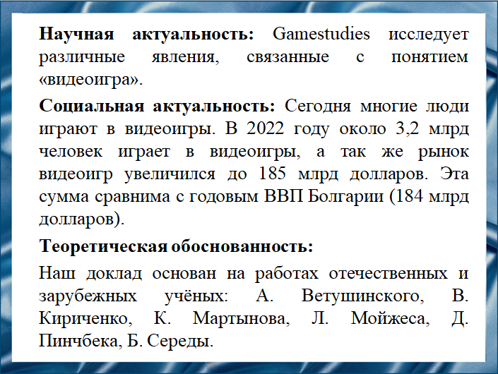
Слайд 3
Сегодня многие люди играют в видеоигры. В 2022 году около 3,2 млрд человек играет в видеоигры, а так же рынок видеоигр увеличился до 185 млрд долларов. Эта сумма сравнима с годовым ВВП Болгарии (184 млрд долларов).
Наш доклад основан на работах отечественных и зарубежных учёных: А. Ветушинского, В Кириченко, К Мартынова, Л. Мойжеса, Д. Пинчбека, Б Середы.
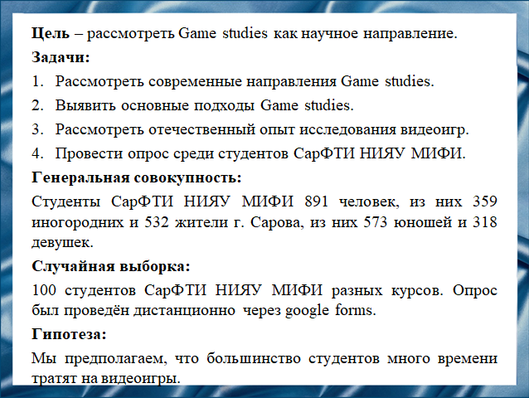
Слайд 4
Цель – рассмотреть Game studies как научное направление.
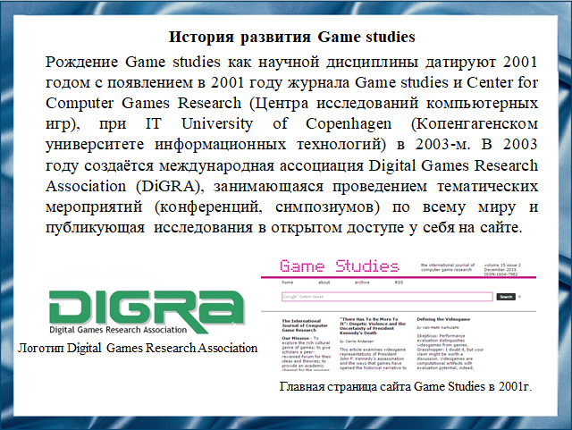
Слайд 5
Game Studies — ещё относительно новое направление в области исследований. Это направление появилось в США в 80-е годы в результате распространения игр в стране. В 1999 году в Дании при Копенгагенском университете информационных технологий был открыт первый научно-образовательный центр исследования видеоигр, а в 2001 году вышел научный интернет-журнал — “ Game Studies”; в России в 1991 году — «Логос», в США в 2006 году — “Games and Culture”.
Направление Game Studies занимается исследованием видеоигр и их роли в современном обществе. Стоит отметить, что направление столкнулось с двумя проблемами: что такое видеоигры и как их изучать.
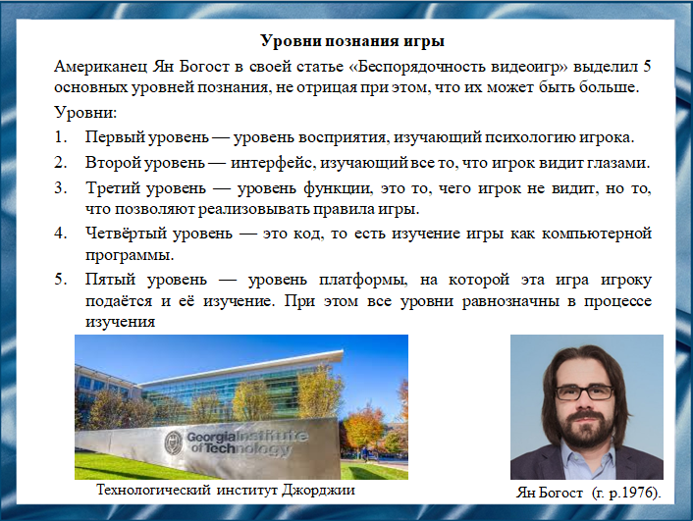
Слайд 6
Далее мы хотим рассказать о некоторых ярких работах в Game studies. Одним из известных специалистов в этой области является Ян Богост — американский ученый и дизайнер видеоигр. Он является совместным профессором Школы литературы, средств массовой информации и коммуникации и кафедры интерактивных вычислений в вычислительном колледже Технологического института Джорджии. В своей статье «Беспорядочность видеоигр», которая была выпущена в 2007 году, он выделил 5 основных уровней познания, не отрицая при этом, что их может быть больше.
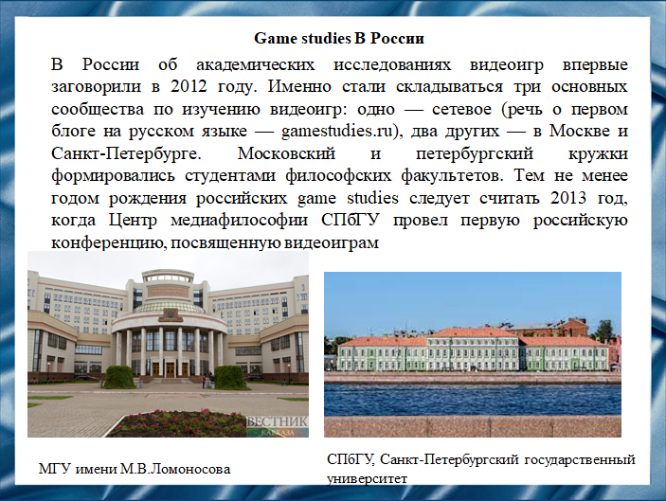
Слайд 7
В России об академических исследованиях видеоигр впервые заговорили в 2012 году. Московский и петербургский кружки формировались студентами философских факультетов МГУ и СПбГУ.
Тем не менее годом рождения российских game studies следует считать 2013 год, когда Центр медиафилософии СПбГУ провел первую российскую конференцию, посвященную видеоиграм. Дни ее проведения (20-22 июня) можно признать датой рождения российских исследований видеоигр.
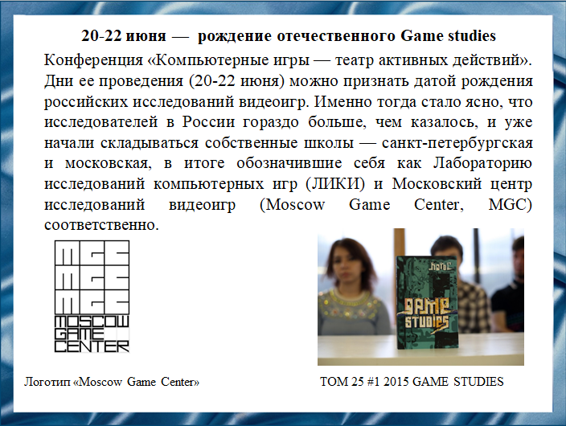
Слайд 8
20-22 июня 2013 г. в Санкт-Петербургском государственном университете на философском факультете в Исследовательском центре медиафилософии, лаборатории компьютерных игр прошла Всероссийская научная конференция с международным участием «Компьютерные игры - театр активных действий».
Все доклады объединял междисциплинарный подход к феномену «игры», его философскому осмыслению.
Именно тогда стало ясно, что исследователей в России гораздо больше, чем казалось, и уже начали складываться собственные школы — санкт-петербургская и московская, в итоге обозначившие себя как Лабораторию исследований компьютерных игр (ЛИКИ) и Московский центр исследований видеоигр (Moscow Game Center, MGC) соответственно.
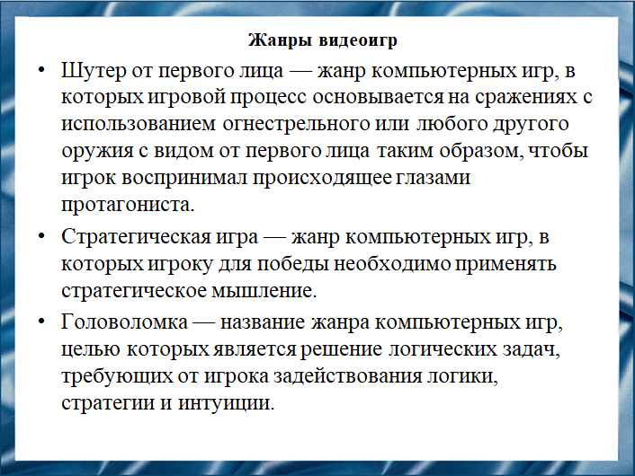
Слайд 9
Далее мы разберём отдельные жанры видеоигр.
Шутер от первого лица — жанр компьютерных игр, в которых игровой процесс основывается на сражениях с использованием огнестрельного или любого другого оружия с видом от первого лица таким образом, чтобы игрок воспринимал происходящее глазами протагониста.
Стратегическая игра — жанр компьютерных игр, в которых игроку для победы необходимо применять стратегическое мышление.
Головоломка — название жанра компьютерных игр, целью которых является решение логических задач, требующих от игрока задействования логики, стратегии и интуиции.
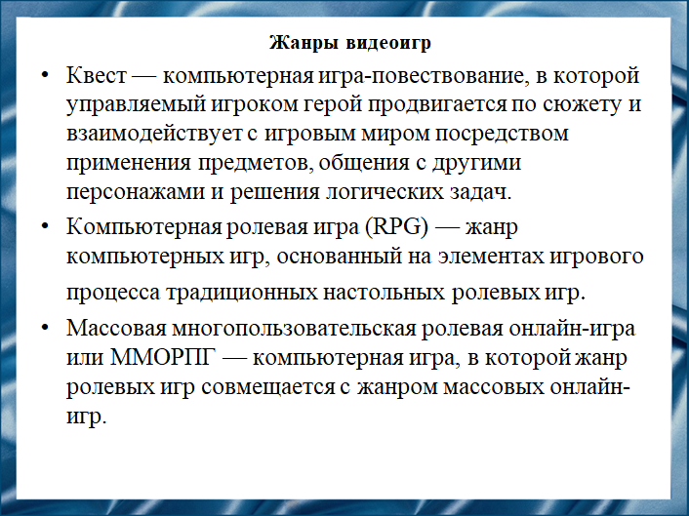
Слайд 10
Квест — компьютерная игра-повествование, в которой управляемый игроком герой продвигается по сюжету и взаимодействует с игровым миром посредством применения предметов, общения с другими персонажами и решения логических задач.
Компьютерная ролевая игра (RPG) — жанр компьютерных игр, основанный на элементах игрового процесса традиционных настольных ролевых игр.
Массовая многопользовательская ролевая онлайн-игра или ММОРПГ — компьютерная игра, в которой жанр ролевых игр совмещается с жанром массовых онлайн-игр.
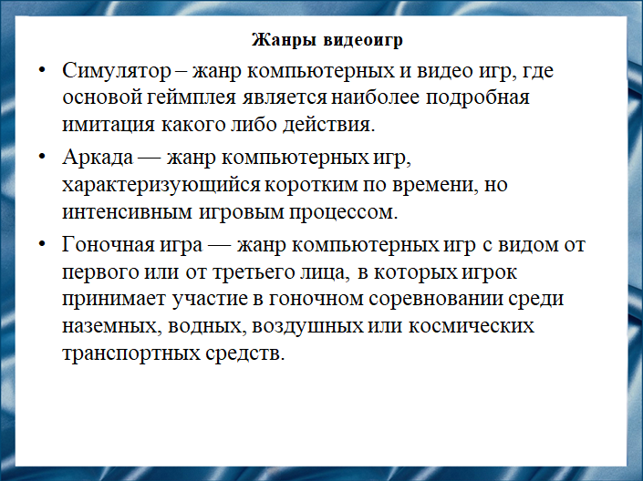
Слайд 11
Симулятор — жанр компьютерных и видео игр, где основой геймплея является наиболее подробная имитация какого либо действия.
Аркада — жанр компьютерных игр, характеризующийся коротким по времени, но интенсивным игровым процессом.
Гоночная игра — жанр компьютерных игр с видом от первого или от третьего лица, в которых игрок принимает участие в гоночном соревновании среди наземных, водных, воздушных или космических транспортных средств.
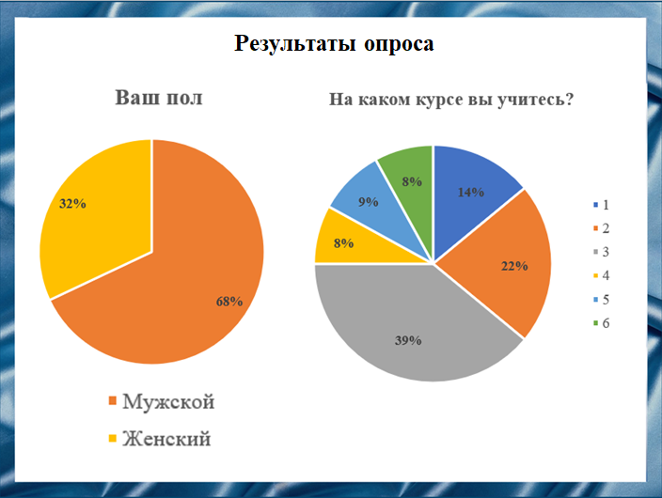
Слайд 12
А сейчас мы представим Вам результаты опроса, который мы провели среди студентов СарФТИ НИЯУ МИФИ.
В опросе приняли участие студенты всех курсов. Большинство респондентов – студенты 3 курса.
Больше прошли опрос юноши, чем девушки.
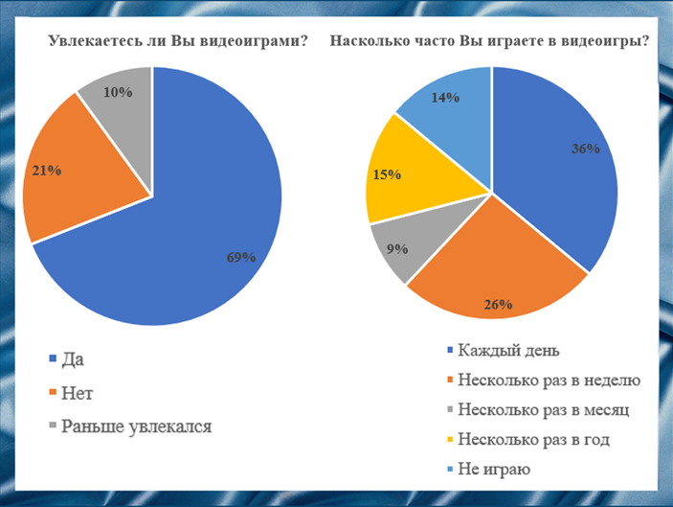
Слайд 13
Опрос показал, что большинство студентов играют в видеоигры. Почти половина студентов играют в видеоигры каждый день.
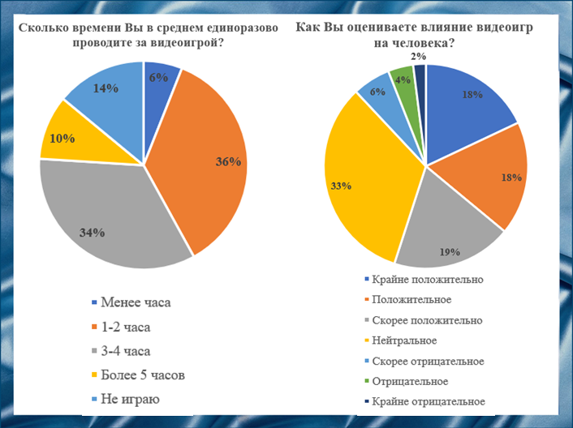
Слайд 14
Выявилось две значительные группы, которые играют 1-2 часа в день и 3-4 часа. Они составляют 70% из опрошенных студентов.
Большинство студентов нейтрально относятся к влиянию видеоигр на человека.
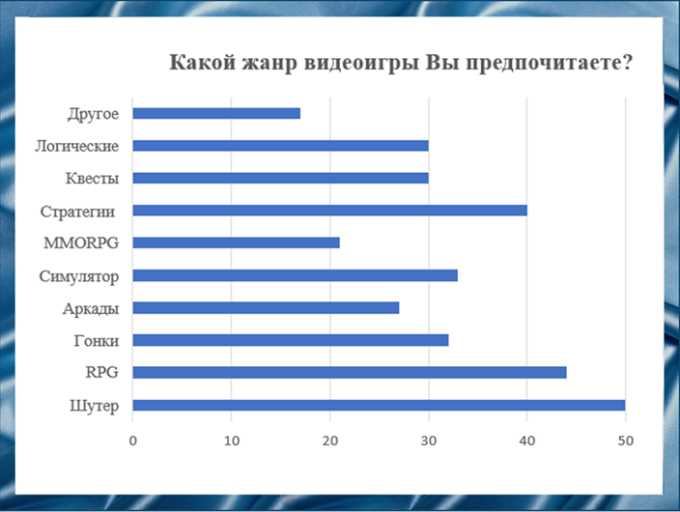
Слайд 15
Установили, что большинство студентов играют в шутеры, RPG и стратегии.
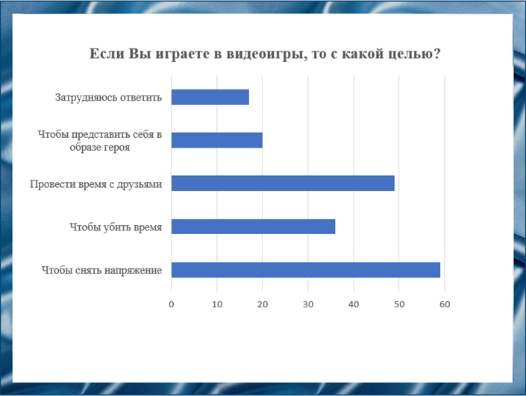
Слайд 16
Больше половины студентов играют в видеоигры, чтобы снять напряжение и провести время с друзьями.
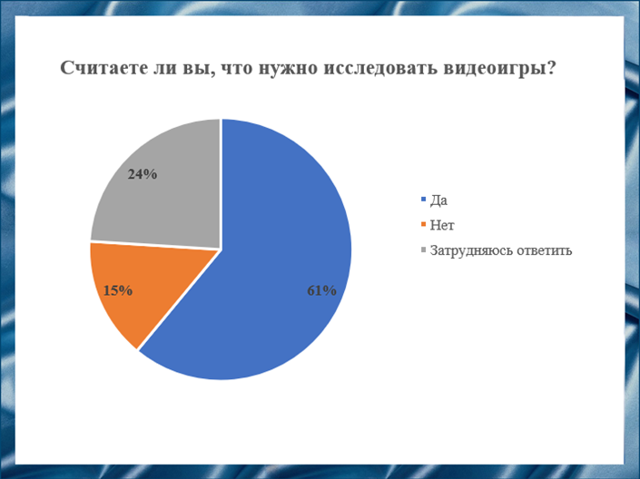
Слайд 17
В ходе опроса мы узнали, что большинство опрошенных студентов считают, что нужно исследовать видеоигры.
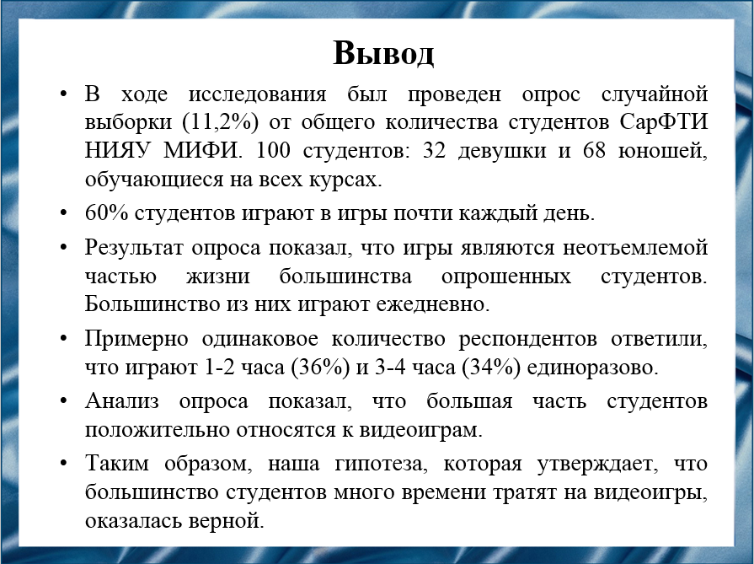Слайд 18
В ходе работы мы провели опрос студентов СарФТИ НИЯУ МИФИ, обучающиеся на всех курсах.
Результат опроса показал, что 70% студентов играют ежедневно.
Примерно одинаковое количество респондентов ответили, что играют 1-4 часа единоразово.
Анализ опроса показал, что большая часть студентов положительно относятся к видеоиграм.
Таким образом, наша гипотеза, которая утверждает, что большинство студентов много времени тратят на видеоигры, оказалась верной.
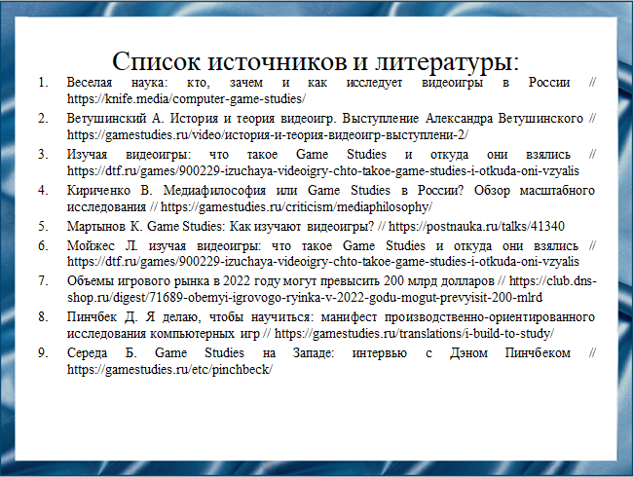
Слайд 19
Наш доклад основывается на данных источниках и литературе.
- Веселая наука: кто, зачем и как исследует видеоигры в России // https://knife.media/computer-game-studies/
- Ветушинский А. История и теория видеоигр. Выступление Александра Ветушинского // https://gamestudies.ru/video/история-и-теория-видеоигр-выступлени-2/
- Изучая видеоигры: что такое Game Studies и откуда они взялись // https://dtf.ru/games/900229-izuchaya-videoigry-chto-takoe-game-studies-i-otkuda-oni-vzyalis
- Кириченко В. Медиафилософия или Game Studies в России? Обзор масштабного исследования //https://gamestudies.ru/criticism/mediaphilosophy/
- Мартынов К. Game Studies: Как изучают видеоигры? // https://postnauka.ru/talks/41340
- Мойжес Л. изучая видеоигры: что такое Game Studies и откуда они взялись // https://dtf.ru/games/900229-izuchaya-videoigry-chto-takoe-game-studies-i-otkuda-oni-vzyalis
- Объемы игрового рынка в 2022 году могут превысить 200 млрд долларов // https://club.dns-shop.ru/digest/71689-obemyi-igrovogo-ryinka-v-2022-godu-mogut-prevyisit-200-mlrd
- Пинчбек Д. Я делаю, чтобы научиться: манифест производственно-ориентированного исследования компьютерных игр // https://gamestudies.ru/translations/i-build-to-study/
- Середа Б. Game Studies на Западе: интервью с Дэном Пинчбеком // https://gamestudies.ru/etc/pinchbeck/
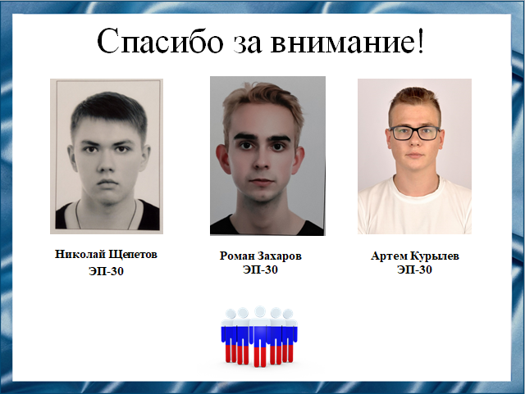
Слайд 20
Спасибо за внимание!

